E4

CONCEPTION ET MAINTENANCE DE SOLUTIONS INFORMATIQUES

RAPPORT

Mise en place d’une application web de gestion du parc informatique et de tickets.

SOMMAIRE

# CAHIER DES CHARGES 3

EXPRESSION DES BESOINS 3

CONTRAINTES ET SOLUTIONS 3

# MISE EN PLACE 4

## OCS Inventory 4

*Prérequis :* 4

Installation d’OCS Inventory 5

Configuration d’OCS Inventory 6

## GLPI 7

*Prérequis* 7

Installation de GLPI sur le serveur 7

Association entre OCS Inventory et GLPI 8

# QUALITE DU SERVICE 10

FOURNITURE DE SERVICE 10

SUPERVISION DU SERVICE 10

# CAHIER DES CHARGES

## EXPRESSION DES BESOINS

* Gestion des incidents au niveau du parc informatique plus aisée.
* Déploiement rapide de logiciels sur les machines des employés.
* Faire un inventaire rapide et complet du parc de machines.

## CONTRAINTES ET SOLUTIONS

CONTRAINTES :

Inventaire de tout type de machines.

Utilisation de cet inventaire pour générer des tickets incidents associés.

Mises à jour et déploiement à distance.

SOLUTIONS :

Inventaire & Déploiement : OCS Inventory NG, une solution libre et gratuite.

Tickets : GLPI, une solution libre et gratuite.

# MISE EN PLACE

*Mise en place du serveur contenant le service d’inventaire (OCS) et de gestion des tickets (GLPI).*

## OCS Inventory

*OCS Inventory NG est un logiciel libre et gratuit permettant de faire facilement (via des agents) l’inventaire de son parc informatique de manière très détaillée.*



### Prérequis :

Serveur sous Ubuntu Server 18.04.2 LTS ou tout autre OS Linux en version stable (pour les futures mises à jour de sécurité et correctifs) et contenant les paquets essentiels.

Nous procèderons à l’installation du package LAMP (apache2 pour le web, MySQL ou MariaDb pour la base de données et php) ainsi que les dépendances courantes de php :

sudo apt install apache2 php libapache2-mod-php mariadb-server php-mysql

sudo apt install php-curl php-gd php-intl php-soap php-json php-mbstring php-xml php-zip

Il faut également installer les modules PERL les plus fréquents pour assurer toute compatibilité :

apt-get install libxml-simple-perl libdbi-perl libsoap-lite-perl libdbd-mysql-perl

apt-get install libio-compress-perl install libc-dev libnet-ip-perl libapache-dbi-perl

### Installation d’OCS Inventory :

Téléchargement et décompression de la dernière version d’OCS Inventory à : https://www.github.com/OCSInventory-NG/OCSInventory-ocsreports/releases

Dans notre cas la version 2.5 :

wget https://github.com/OCSInventory-NG/OCSInventory-ocsreports/releases/download/2.5/OCSNG_UNIX_SERVER_2.5.tar.gz

*tar -xzvf OCSNG_UNIX_SERVER_2.5.tar.gz*

Durant l’installation (setup.sh), le programme va nous poser plusieurs questions, par sécurité il est conseillé de tout accepter par défaut.

Après redémarrage, l’interface d’installation d’OCS est accessible (http://172.20.10.2/ocsreports) afin d’y entrer notre configuration :

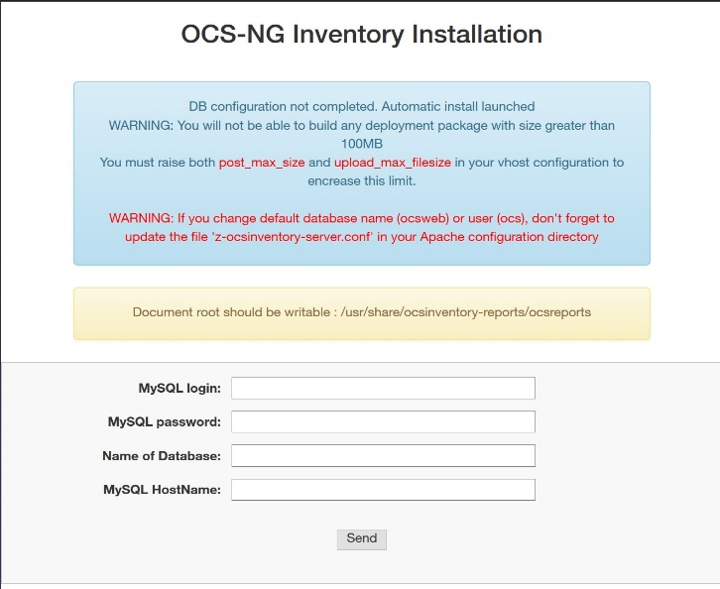

* MySQL login : root
* MySQL password : « mysql_mdp »
* Name of Database : ocsweb
* MySQL HostName : localhost

### Configuration d’OCS Inventory :

Le panneau d’administration d’OCS Inventory est disponible via *http://172.20.10.2/ocsreports* sur le réseau local.

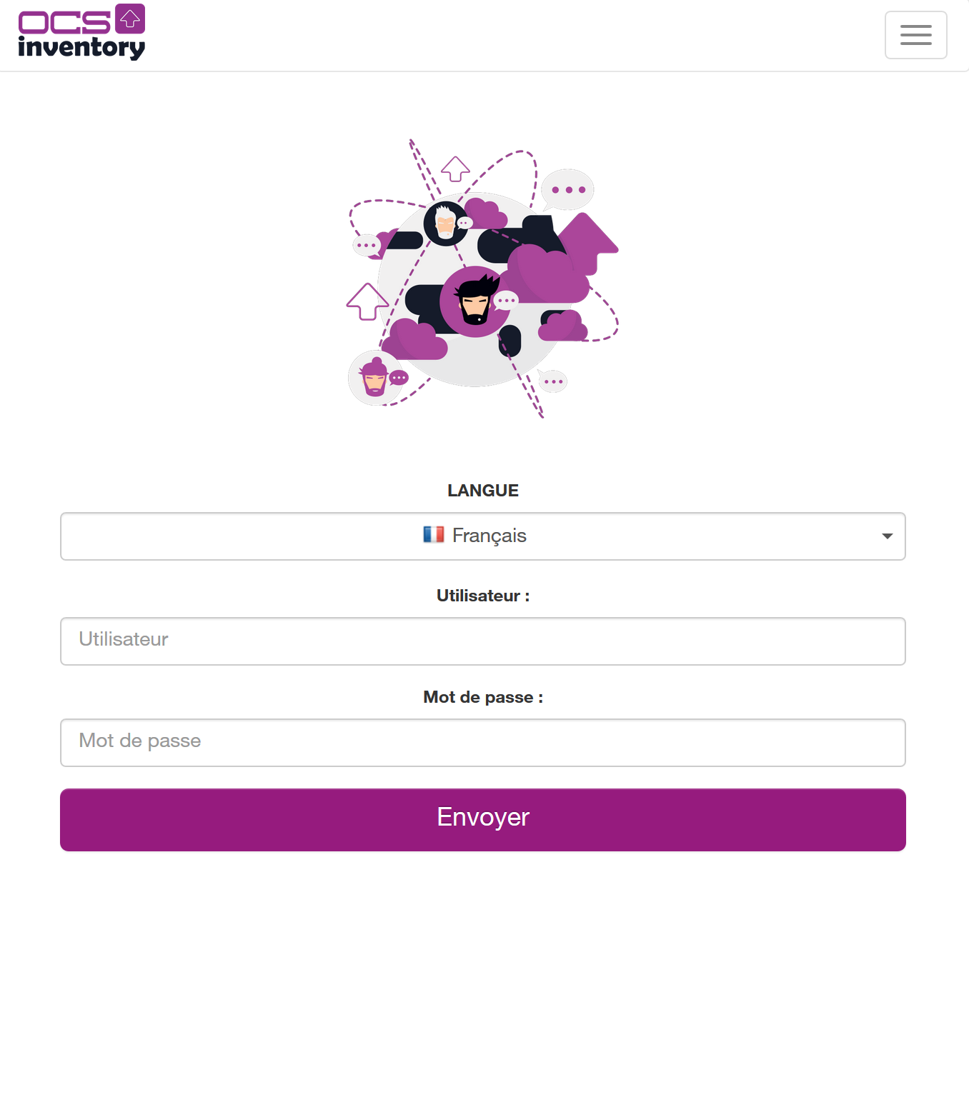

Pour un fonctionnement avec GLPI, il est conseillé d’activer l’option « TRACE_DELETED » dans « Configuration > Configuration générale > Serveur ».

Pour faire l’inventaire du parc informatique :

* Installer l’agent OCS Inventory via le site officiel.
  + ATTENTION : L’agent installé ne doit pas être plus récent que le serveur OCS Inventory.
* Saisissez dans « Serveur URL » :
  + *http://172.20.10.2:80/ocsinventory*

Une fois l’agent installé, la synchronisation se fait et les machines remontent sur l’interface administrateur.

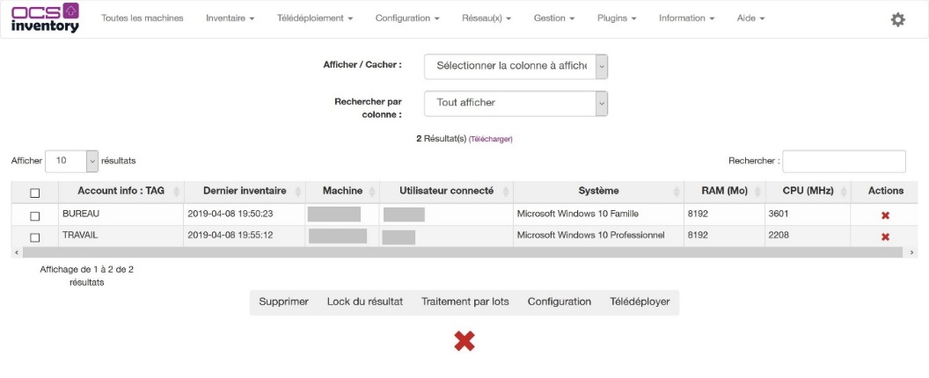

## GLPI

*GLPI est un système de gestion du système d’information doté de fonctionnalités d’assistance et d’historisation des maintenances.*



### Prérequis :

* LAMP
* OS Linux

### Installation de GLPI sur le serveur :

Téléchargement et décompression de la dernière version de GLPI disponible via *https://github.com/glpi-project/glpi/releases* et attribution des droits.

Dans notre cas la version 9.4.1.1 :

wget https://github.com/glpi-project/glpi/releases/download/9.4.1.1/glpi-9.4.1.1.tgz

tar -xzvf glpi-9.4.1.1.tgz

chmod 777 -R /var/www/html/glpi

L’interface utilisateur de GLPI est accessible via l’adresse : http://172.20.10.2/glpi/ (pour un accès administrateur : glpi / glpi)

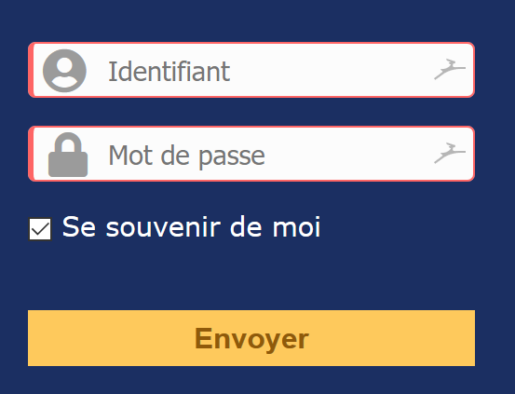

GLPI nous indique si notre environnement est compatible avec son execution.

GLPI doit également avoir accès au serveur MySQL ou MariaDB local afin d’y gérer sa base de données.

Le fichier d’installation a été supprimé par mesure de sécurité.

### Association entre OCS Inventory et GLPI :

La dernière version du plugin GLPI / OCS Inventory est disponible via : https://github.com/pluginsGLPI/ocsinventoryng/releases

Dans notre cas la version 1.6.0 :

wget https://github.com/pluginsGLPI/ocsinventoryng/releases/download/1.6.0/glpi-ocsinventoryng-1.6.0.tar.gz

Les plugins GLPI doivent être placés décompressés dans le répertoire « /var/www/html/glpi/plugins ».

On peut Installer et/ou Activer ses plugins dans l’interface d’administration en allant dans « Configuration » puis « Plugins ».

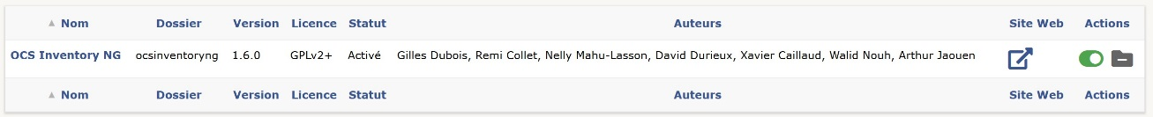

OCS Inventory peut être configuré en allant dans « Outils » puis « OCS Inventory NG » où il va falloir rentrer les information du serveur OCS créé précédemment.

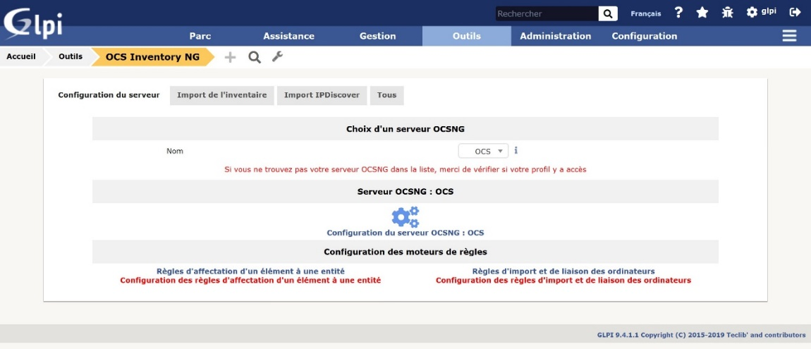

Depuis l’interface de l’outils OCS Inventory nous pouvons faire un import de l’inventaire afin d’intégrer nos machines synchronisées sur OCS dans la base de données de GLPI.

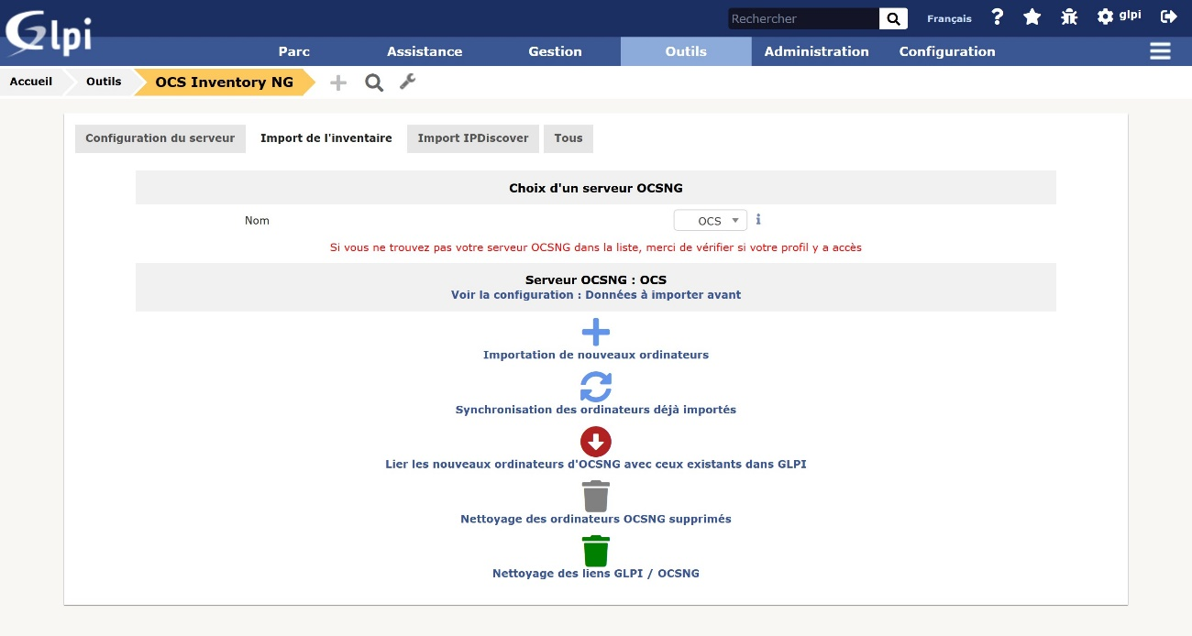

Ainsi, les tickets pourront être associés à une machine :

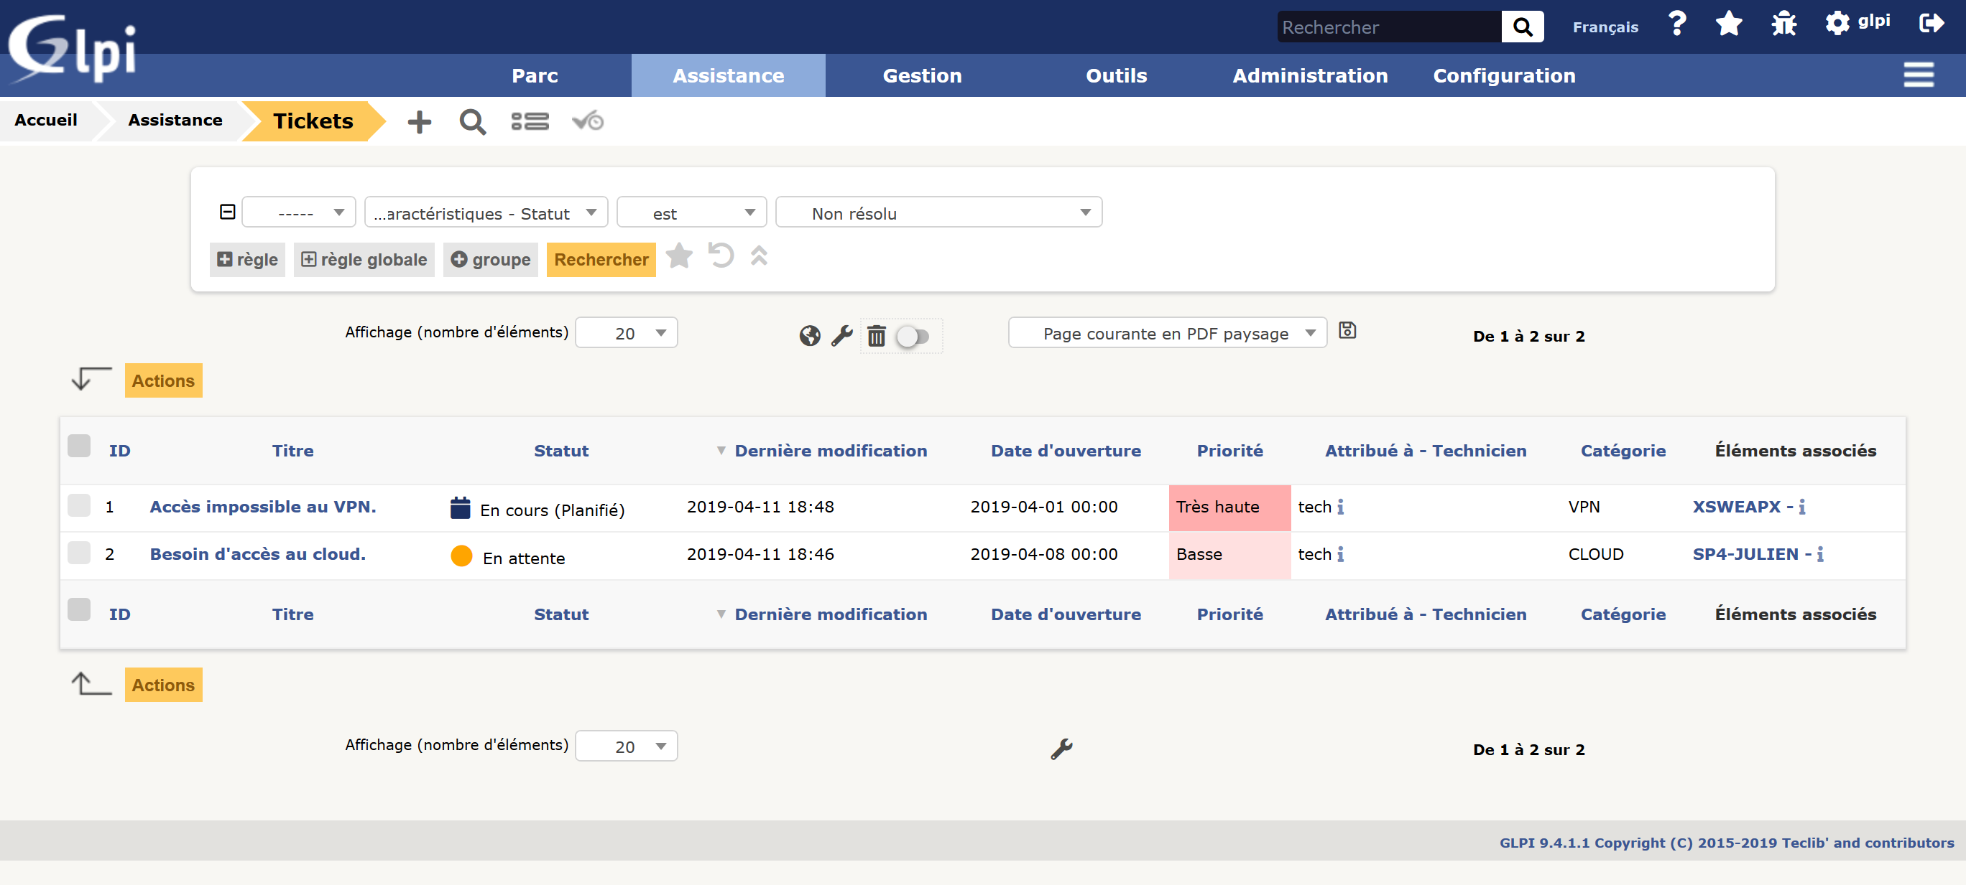

# QUALITE DU SERVICE

## FOURNITURE DE SERVICE

* Gestion de tickets en rapport avec le SI et en association avec l’équipement du parc.
* Inventaire rapide et détaillé.
* Meilleure organisation de la maintenance et sauvegarde des opérations.

## SUPERVISION DU SERVICE

* Le panneau d’administration d’OCS offre une vue détaillée et organisée de notre parc informatique pour permettre une vision globale simplifiée.

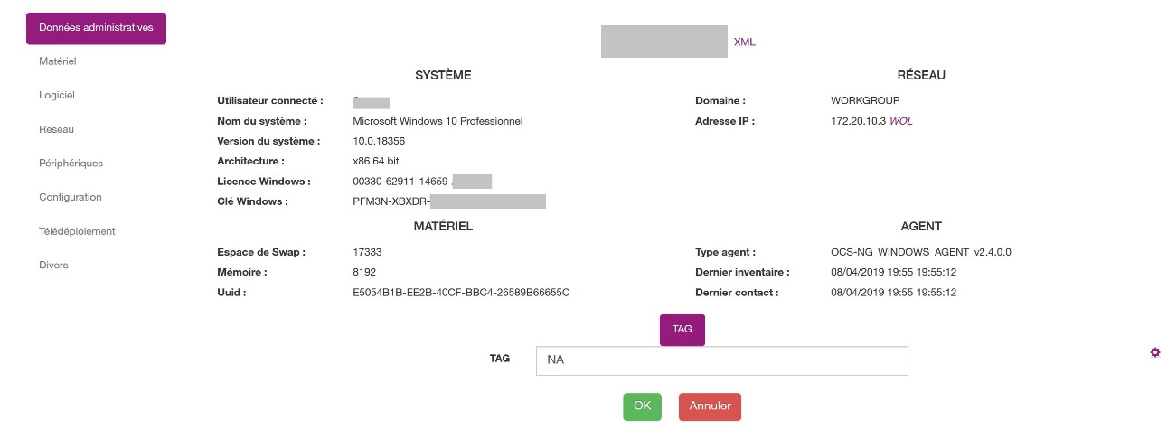

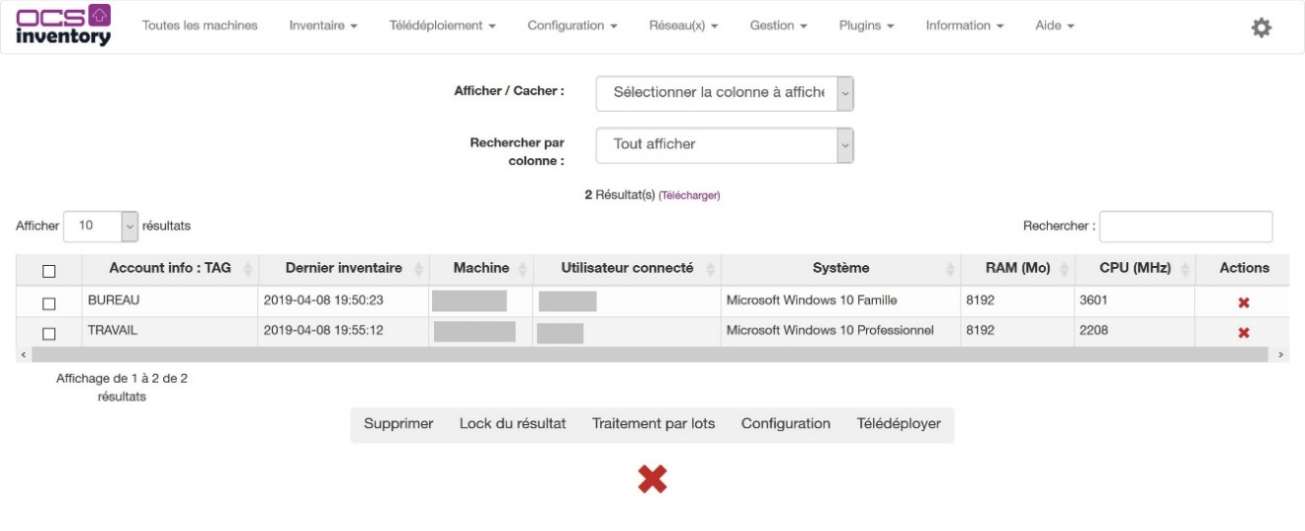

* GLPI permet lui aussi une bonne supervision avec un archivage des tickets et un regroupement de nombreuses informations afin de détailler les incidents et de les diriger directement vers les services concernés.

